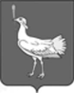
СОБРАНИЕПРЕДСТАВИТЕЛЕЙ
СЕЛЬСКОГО ПОСЕЛЕНИЯ
БОЛЬШАЯ ДЕРГУНОВКА

МУНИЦИПАЛЬНОГО РАЙОНА
БОЛЬШЕГЛУШИЦКИЙ
САМАРСКОЙ ОБЛАСТИ
ТРЕТЬЕГО СОЗЫВА

РЕШЕНИЕ № 227
от 29 ноября 2019 года
О внесении изменений в Решение Собрания представителей сельского поселения Большая Дергуновка муниципального района Большеглушицкий Самарской области № 174 от 06 декабря 2018 года «Об утверждении бюджета сельского поселения Большая Дергуновка муниципального района Большеглушицкий Самарской области на 2019 год и на плановый период 2020 и 2021 годов»
Руководствуясь Бюджетным кодексом Российской Федерации, Уставом сельского поселения Большая Дергуновка муниципального района Большеглушицкий Самарской области, Собрание представителей сельского поселения Большая Дергуновка муниципального района Большеглушицкий Самарской области
РЕШИЛО:
- Внести в Решение Собрания представителей сельского поселения Большая Дергуновка муниципального района Большеглушицкий Самарской области № 174 от 06 декабря 2018 г. «Об утверждении бюджета сельского поселения Большая Дергуновка муниципального района Большеглушицкий Самарской области на 2019 год и на плановый период 2020 и 2021 годов» следующие изменения:

- в абзаце втором пункта 1 сумму «5566,4» заменить суммой «5538,2»;
- в абзаце третьем пункта 1 сумму «6148,1» заменить суммой «6120,0»;
- в абзаце втором пункта 5 сумму «3431,3» заменить суммой «3403,1»;
- в абзаце восьмом пункта 5 сумму «1822,3» заменить суммой «1794,2»;
- в абзаце двенадцатом пункта 5 сумму «1928,7» заменить суммой «1900,5»;

2. Направить настоящее Решение главе сельского поселения Большая Дергуновка муниципального района Большеглушицкий Самарской области для подписания и официального опубликования.

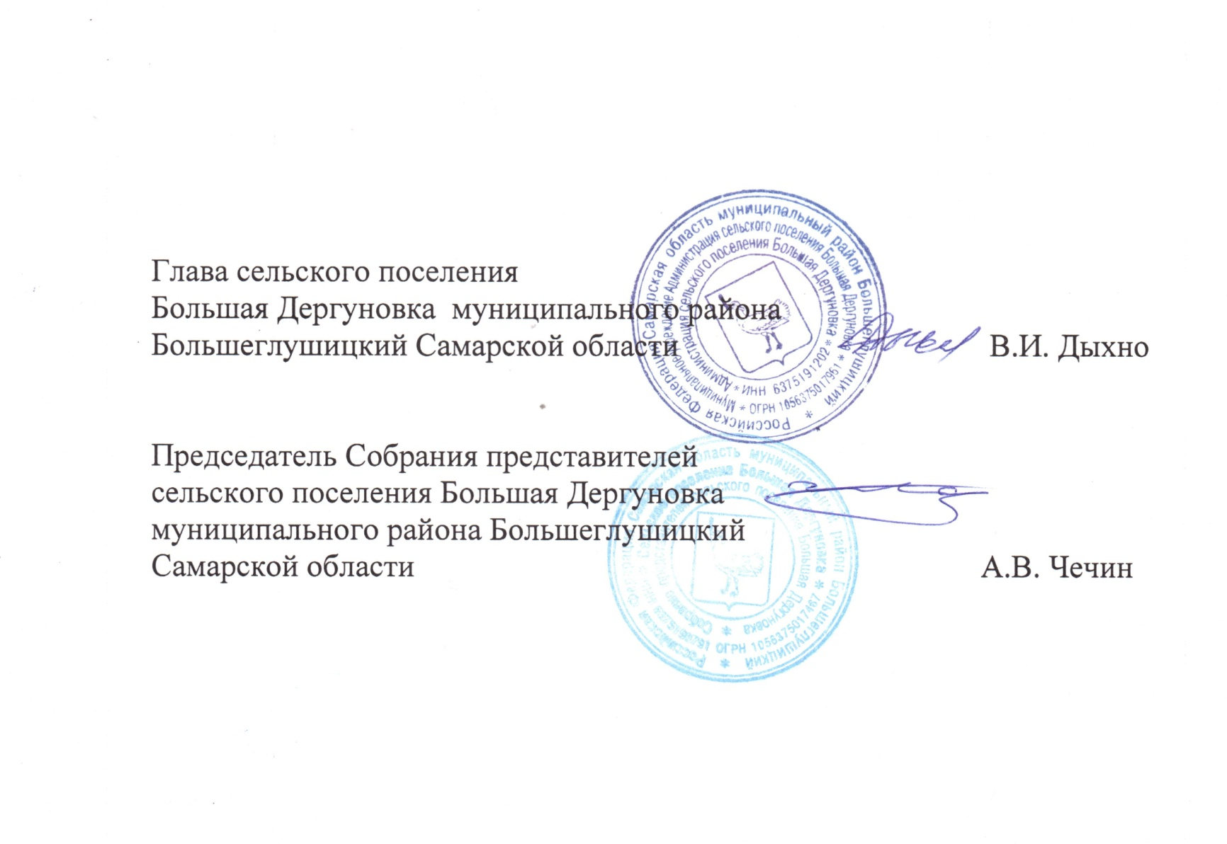
3. Настоящее Решение вступает в силу после его официального опубликования и распространяется на правоотношения, возникшие с 29.11.2019 года.

4.Опубликовать настоящее Решение в газете «Большедергуновские Вести» не позднее десяти дней после его подписания.

